 |  |  | 2nde | 12/18
Tracé de caractéristiques de dipôles
Niveau (Thèmes)
Introduction | L’élève devra suivre un schéma électrique pour le brancher convenablement, puis compléter un programme python pour tracer la caractéristique d’un dipôle choisi.
Type d’activité | Activité expérimentale.
Compétences | S’APPROPRIER :  - Relier entre elles des informations d'ordre théorique  ANALYSER :  - Repérer ou sélectionner des informations utiles  RÉALISER  - Écrire des lignes de code python  - Utiliser un tableur pour analyser une courbe  - Réaliser un circuit électrique à partir d'un schéma de montage
CRCN - Compétences Num. | 3.4 : programmer.
Notions et contenus du programme | Caractéristique tension-courant d’un dipôle.  Exploiter la loi des mailles dans un circuit électrique
Objectif(s) pédagogique(s) | Utiliser la proportionnalité entre la tension et l’intensité aux bornes d’un conducteur ohmique.  Montrer les caractéristiques d’un dipôle non ohmique
Objectifs disciplinaires et/ou transversaux | Exploiter la caractéristique d’un dipôle électrique : point de fonctionnement, modélisation par une relation U = f(I) ou I = g(U). Utiliser la loi d’Ohm. Représenter et exploiter la caractéristique d’un dipôle. Capacités numériques : représenter un nuage de points associé à la caractéristique d’un dipôle et modéliser la caractéristique de ce dipôle à l’aide d’un langage de programmation.
Description succincte de l’activité | L’élève branche un circuit à réaliser. Ce circuit contient la connectique nécessaire, une carte microcontrôleur ArduinoTM et est branché à un PC.  Ensuite, l’élève complète quelques lignes en python, pour tracer la caractéristique I = f(U). Enfin, il fait varier la tension en entrée et la caractéristique se trace.  Il en déduit les propriétés de la caractéristique du dipôle
Découpage temporel de la séquence | Présentation de l’activité : 5’  Branchement du conducteur Ohmique, du générateur (<20’)  Réflexion sur la caractéristique, quoi tracer en fonction de quoi, complétion du programme python (15-20’)  Tracé de la caractéristique (5-10’)  Analyse de la caractéristique dans un logiciel tiers de style tableur (20-30’)
Pré-requis | Lecture de schémas électrique  Loi des mailles
Outils numériques utilisés/Matériel | Par poste :  1 arduino™ + câble USB  1 platine d’essai avec des fils.  1 conducteur ohmique de résistance de l’ordre de 120 ohm.  1 générateur de tension variable 0-5V ou générateur 6V + rhéostat.  1 PC avec les drivers arduino™ + python/matplotlib/serial installé  1 dipôle dont on veut tracer la caractéristique (diode/électrolyseur etc.)  NB : la somme totale de la résistance doit être de l’ordre de 120 Ohm.
Gestion du groupe Durée estimée | Travail en Binôme ou trinôme sur 1h-1h30.

Énoncé enseignant.e.s et commentaires
-> programme à télécharger dans l’arduino™ (fichier prog_arduino.ino)
/*
Brancher la masse sur une entrée GND
Brancher l'entrée A0 pour mesurer la tension au bornes du dipole.
Brancher l'entrée A1 pour mesurer la tension totale.

*/

void setup() {
// initialise la communication serie a 9600 baups
Serial.begin(9600);
}

void loop() {
// Lis la valeur de A0 (valeur sur 10 bits)
int Vd = analogRead(A0);
//calcule la valeur en V
float Ud = Vd * (5.0 / 1023.0);

//idem pour A1
int Vt = analogRead(A1);
float Ut = Vt * (5.0 / 1023.0);

//la tension au dipole
Serial.print("Ud : ");
Serial.print(Ud);
//la tension totale
Serial.print(", Ut : ");
Serial.println(Ut);

delay(100);

}
-> programme python à modifier
caracteristique_dipole_eleve.py

-> CORRECTION DU FICHIER PYTHON
ligne 62
i = (u2-u1)/110 #ICI, LE 110 CORRESPOND À LA VALEUR DU CONDUCTEUR OHMIQUE UTILISÉ

ligne 65:
xdata.append(i)
ydata.append(u0)

-> COMMENTAIRES SUR LES ENVIRONNEMENTS PYTHONS
Dans chaque établissement, vous pouvez avoir des environnements pythons différents :
anaconda, winpython etc.
Ce sont des ensembles de logiciels conçus autour du langage python et qui contiennent les modules pour faire de la physique et des mathématiques (numpy/matplotlib…)
Renseignez-vous auprès de votre correspondant TICE pour savoir lequel est installé.

Au niveau des éditeurs python, il y en a beaucoup.
Spyder et idle sont les plus communs. Une fiche d’utilisation sera un plus pour des élèves n’ayant jamais manipulé de python.

Pour arrêter le programme, il faut aller dans la console python et appuyer sur la touche “échappe”.

-> Notes diverses
le tracé des caractéristiques a été essayé :
- avec un conducteur ohmique : La plage acceptée est entre 15 et 60 Ohm. En deçà, on risque d’introduire trop de courant dans l’arduino™ ; au-dessus, la mesure peut devenir trop quantifiée. (mesure sur 10 bits)

- avec une diode, dans les deux sens
L’arduino™ n’accepte que des tensions positives de 0V à 5V donc pour la diode, il faut l’avoir en tête si on veut tracer la caractéristique complète.

Énoncé à donner aux élèves.
Brancher le montage comme indiqué ci-dessous.
Ne pas allumer le générateur variable ni brancher l’arduinoTM avant que le professeur ait vérifié le circuit.

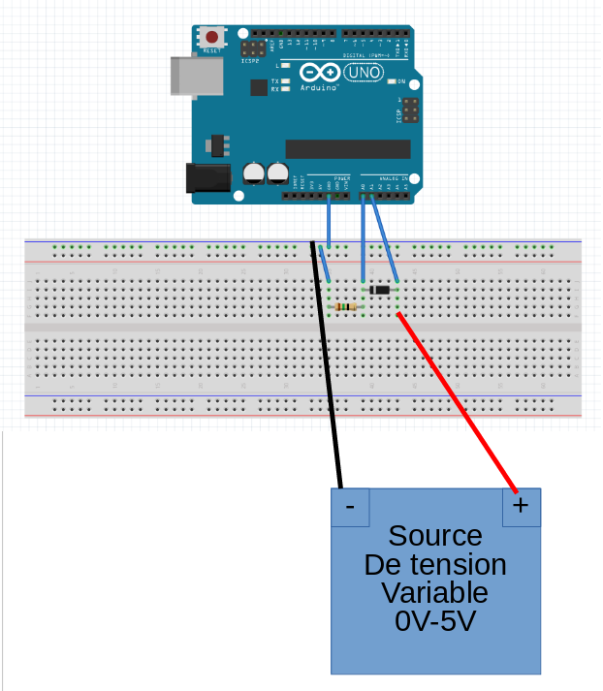

- Schématiser le circuit.
- Grâce à une loi des mailles, trouver comment exprimer la tension à la borne de la résistance Ur, la tension totale Ut et la tension au bornes du dipôle à mesurer Ud.

- Grâce à la loi d’ohm, en déduire, la valeur de l’intensité à partir de Ur. Puis en fonction de Ud et Ut.

- En utilisant un éditeur python, compléter la ligne 70 du programme python “caracteristique_dipole_eleve.py” permettant de calculer i en adaptant au nom des variables. (vous aidez de la ligne 65)

- Si vous voulez obtenir le tracé de la caractéristique du dipôle, il faut tracer i = f(U_{dipôle}). Comment, dans le programme, sont appelées les variables contenant i et la tension aux bornes du dipôle ?

- Compléter la ligne 73, en précisant le code pour ajouter “i” à la liste xdata et U_{dipôle} à la liste ydata. -voire la fiche d’utilisation des listes en python-

Une fois ces lignes complétées et après que le professeur ait vérifié les circuits :
brancher la carte arduino™ à l’ordinateur par un câble USB
lancer le programme python. (à compléter selon votre environnement/idle/ipython/spyder etc.)
faire varier doucement la tension aux bornes du générateur

Le graphique U=f(i), appelé “caractéristique” se construit au fur et à mesure..

Analyse des courbes obtenues
Les données mesurées sont enregistrées dans le fichier “caracteristique_mesures.csv”
Ouvrir ce fichier avec un tableur
Modéliser la courbe obtenue par une ou plusieurs portions de droites

Retour d’expérience :

Les plus-value pédagogiques (enseignants/élèves) :

Les freins :

Les leviers :

Les pistes pour aller plus loin ou généraliser la démarche :

Production d’élèves :
mettre lien, extrait de copies etc en s’assurant d’avoir les droits de diffusion auprès des élèves

